全年负荷计算报告书
呼吸顶—时序性复合功能的滨水建筑设计
设计编号：

工程地点 | ： | 辽宁-沈阳
建设单位 | ：
设计单位 | ：
设计人 | ：
校对人 | ：
审定人 | ：
报告日期 | : | 2025年11月1日

采用软件 | : 暖通负荷BECH2025 | 
软件版本 | : 20250505(PLUS)
正版授权码 | : T15241014042
研发单位 | : 北京绿建软件股份有限公司

目 录

1 建筑概况 1
2 气象数据 1
2.1 气象地点 1
2.2 逐日干球温度表 1
2.3 逐月辐照量表 2
2.4 峰值工况 2
3 软件介绍 2
4 围护结构 2
4.1 屋顶构造 2
4.2 外墙构造 3
4.3 挑空楼板构造 3
4.4 楼板构造 3
4.5 周边地面构造 4
4.6 非周边地面构造 4
4.7 地下墙构造 4
4.8 门构造 5
4.9 窗构造 5
5 房间类型 5
5.1 房间参数表 5
5.2 作息时间表 6
6 系统设置 6
6.1 系统划分 6
6.2 运行时间表 6
7 计算结果 6
7.1 模拟周期 6
7.2 全年冷暖需求 6
7.3 负荷分项统计 7
7.4 逐月负荷表 8
8 附录 10

建筑概况
地理位置 | 北京-北京
气候分区 | 严寒C区
北纬 | 41.81
东经 | 123.43
建筑名称 | 呼吸顶—时序性复合功能的滨水建筑设计
建筑类型 | 公共建筑
计算建筑面积 | 地上 2814.13 ㎡ | 地下 302.56 ㎡
建筑高度 | 地上 19.55 m | 地下4.50 m
建筑层数 | 地上 4 | 地下 1
北向角度 | 90°

气象数据

气象地点
辽宁-沈阳, 《建筑节能气象参数标准》JGJ346-2014

逐日干球温度表
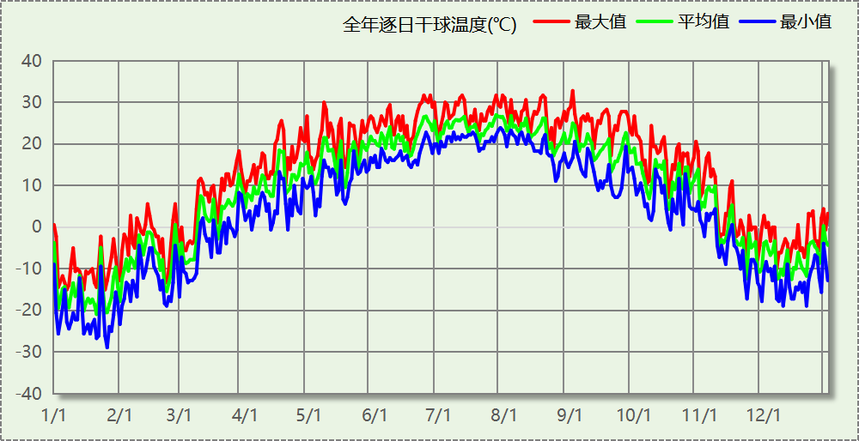

逐月辐照量表
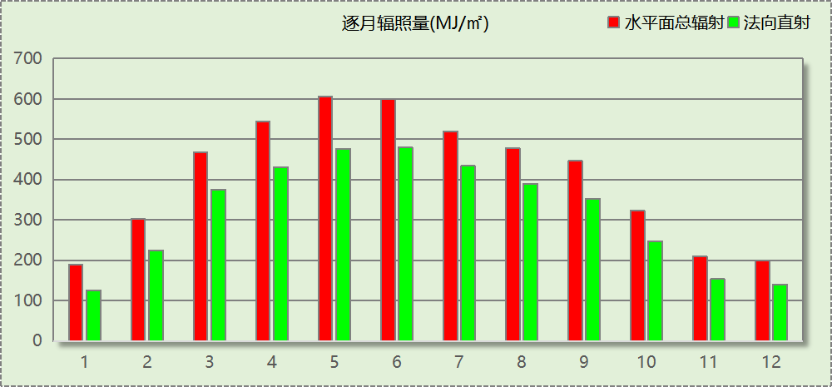

峰值工况
气象数据 | 时刻 | 干球温度(℃) | 湿球温度(℃) | 含湿量(g/kg) | 焓值(kj/kg)
最热 | 09月01日15时 | 32.8 | 23.3 | 14.1 | 69.0
最冷 | 01月25日06时 | -28.9 | -28.9 | 0.0 | -29.0

软件介绍
本报告采用的软件为绿建暖通负荷BECH2025通负荷BECH2018，该软件紧密结合暖通和节能设计规范、可根据项目实际情况建立建筑热工模型，并可对围护结构材料、房间内扰发热、作息时间表、热回收方式等参数进行设置。
软件包含全国各地典型气象年数据，内置DOE2.1E内核，对于建筑的逐时负荷进行动态模拟，既可以模拟8760小时理想负荷，也可以根据设定好的采暖期/空调期进行逐时模拟。
软件还支持分析全年建筑能耗的来源构成，依据日射得热、新风负荷、围护传热和内扰得热进行归类分项，生成设计建筑全年负荷计算报告书，提供详实的数据和多样的图表，为设计师在设备选型、制定运行策略等方面提供参考和帮助。

围护结构

屋顶构造

不上人屋面
材料名称  （由上到下） | 厚度δ | 导热系数λ | 蓄热系数S | 修正  系数 | 热阻R | 热惰性  指标
材料名称  （由上到下） | (mm) | W/(m.K) | W/(㎡.K) | α | (㎡K)/W | D=R*S
水泥砂浆 | 20 | 0.930 | 11.370 | 1.00 | 0.022 | 0.245
sbs改性沥青防水卷材 | 4 | 0.230 | 9.370 | 1.00 | 0.017 | 0.163
c20细石混凝土(ρ=2300) | 30 | 1.510 | 15.243 | 1.00 | 0.020 | 0.303
挤塑聚苯板带表皮（ρ=22-35）(1) | 150 | 0.030 | 1.160 | 1.10 | 4.545 | 5.800
水泥砂浆 | 20 | 0.930 | 11.370 | 1.00 | 0.022 | 0.245
轻骨料混凝土(找坡层) | 30 | 0.300 | 5.000 | 1.50 | 0.067 | 0.500
sbs改性沥青防水卷材 | 4 | 0.230 | 9.370 | 1.00 | 0.017 | 0.163
水泥砂浆 | 20 | 0.930 | 11.370 | 1.00 | 0.022 | 0.245
钢筋混凝土 | 120 | 1.740 | 17.200 | 1.00 | 0.069 | 1.186
各层之和∑ | 398 | － | － | － | 4.800 | 8.849
传热系数K=1/(0.15+∑R) | 0.20

外墙构造

外墙（填充墙）构造一
材料名称  （由外到内） | 厚度δ | 导热系数λ | 蓄热系数S | 修正  系数 | 热阻R | 热惰性  指标
材料名称  （由外到内） | (mm) | W/(m.K) | W/(㎡.K) | α | (㎡K)/W | D=R*S
抗裂砂浆 | 15 | 0.930 | 11.306 | 1.00 | 0.016 | 0.182
岩棉保温板（ρ≥140） | 200 | 0.040 | 0.428 | 1.10 | 4.545 | 2.140
水泥砂浆 | 20 | 0.930 | 11.370 | 1.00 | 0.022 | 0.245
加气混凝土、泡沫混凝土(ρ=700) | 240 | 0.180 | 3.100 | 1.25 | 1.067 | 4.133
各层之和∑ | 475 | － | － | － | 5.650 | 6.700
传热系数K=1/(0.15+∑R) | 0.17

挑空楼板构造

挑空楼板构造一
材料名称  （由上到下） | 厚度δ | 导热系数λ | 蓄热系数S | 修正  系数 | 热阻R | 热惰性  指标
材料名称  （由上到下） | (mm) | W/(m.K) | W/(㎡.K) | α | (㎡K)/W | D=R*S
水泥砂浆 | 20 | 0.930 | 11.370 | 1.00 | 0.022 | 0.245
岩棉保温板（ρ≥140） | 120 | 0.040 | 0.428 | 1.10 | 2.727 | 1.284
钢筋混凝土 | 120 | 1.740 | 17.200 | 1.00 | 0.069 | 1.186
抗裂砂浆 | 20 | 0.930 | 11.306 | 1.00 | 0.022 | 0.243
各层之和∑ | 280 | － | － | － | 2.839 | 2.958
传热系数K=1/(0.15+∑R) | 0.34

楼板构造

控温房间楼板构造一
材料名称 | 厚度δ | 导热系数λ | 蓄热系数S | 修正  系数 | 热阻R | 热惰性  指标
材料名称 | (mm) | W/(m.K) | W/(㎡.K) | α | (㎡K)/W | D=R*S
水泥砂浆 | 20 | 0.930 | 11.370 | 1.00 | 0.022 | 0.245
钢筋混凝土 | 120 | 1.740 | 17.200 | 1.00 | 0.069 | 1.186
石灰砂浆 | 20 | 0.810 | 10.070 | 1.00 | 0.025 | 0.249
各层之和∑ | 160 | － | － | － | 0.115 | 1.679
传热系数K=1/(0.22+∑R) | 2.98

周边地面构造

周边地面构造一
材料名称 | 厚度δ | 导热系数λ | 蓄热系数S | 修正  系数 | 热阻R | 热惰性  指标
材料名称 | (mm) | W/(m.K) | W/(㎡.K) | α | (㎡K)/W | D=R*S
水泥砂浆 | 20 | 0.930 | 11.370 | 1.00 | 0.022 | 0.245
岩棉保温板（ρ≥140） | 80 | 0.040 | 0.428 | 1.10 | 1.818 | 0.856
钢筋混凝土 | 60 | 1.740 | 17.200 | 1.00 | 0.034 | 0.593
挤塑聚苯板带表皮（ρ=22-35）(1) | 30 | 0.030 | 1.160 | 1.05 | 0.952 | 1.160
sbs改性沥青防水卷材 | 4 | 0.230 | 9.370 | 1.00 | 0.017 | 0.163
c20细石混凝土(ρ=2300) | 50 | 1.510 | 15.243 | 1.00 | 0.033 | 0.505
钢筋混凝土 | 120 | 1.740 | 17.200 | 1.00 | 0.069 | 1.186
各层之和∑ | 364 | － | － | － | 2.946 | 4.708
传热系数K=1/(0.11+∑R) | 0.21

非周边地面构造

非周边地面构造一
材料名称 | 厚度δ | 导热系数λ | 蓄热系数S | 修正  系数 | 热阻R | 热惰性  指标
材料名称 | (mm) | W/(m.K) | W/(㎡.K) | α | (㎡K)/W | D=R*S
水泥砂浆 | 20 | 0.930 | 11.370 | 1.00 | 0.022 | 0.245
岩棉保温板（ρ≥140） | 80 | 0.040 | 0.428 | 1.10 | 1.818 | 0.856
c20细石混凝土(ρ=2300) | 60 | 1.510 | 15.243 | 1.00 | 0.040 | 0.606
挤塑聚苯板带表皮（ρ=22-35）(1) | 30 | 0.030 | 1.160 | 1.05 | 0.952 | 1.160
sbs改性沥青防水卷材 | 4 | 0.230 | 9.370 | 1.00 | 0.017 | 0.163
c20细石混凝土(ρ=2300) | 30 | 1.510 | 15.243 | 1.00 | 0.020 | 0.303
钢筋混凝土 | 120 | 1.740 | 17.200 | 1.00 | 0.069 | 1.186
各层之和∑ | 344 | － | － | － | 2.938 | 4.518
传热系数K=1/(0.11+∑R) | 0.16

地下墙构造

地下墙构造一
材料名称 | 厚度δ | 导热系数λ | 蓄热系数S | 修正  系数 | 热阻R | 热惰性  指标
材料名称 | (mm) | W/(m.K) | W/(㎡.K) | α | (㎡K)/W | D=R*S
水泥砂浆 | 20 | 0.930 | 11.370 | 1.00 | 0.022 | 0.245
岩棉保温板（ρ≥140） | 80 | 0.040 | 0.428 | 1.10 | 1.818 | 0.856
挤塑聚苯板带表皮（ρ=22-35）(1) | 50 | 0.030 | 1.160 | 1.10 | 1.515 | 1.933
钢筋混凝土 | 200 | 1.740 | 17.200 | 1.00 | 0.115 | 1.977
石灰砂浆 | 20 | 0.810 | 10.070 | 1.00 | 0.025 | 0.249
各层之和∑ | 370 | － | － | － | 3.494 | 5.260
传热系数K=1/(0.11+∑R) | 0.28

门构造
序号 | 构造名称 | 传热系数 | 备注

窗构造
序号 | 构造名称 | 传热系数 | 窗遮阳系数 | 可见光透射比 | 备注
1 | 玻璃钢三玻双腔中空玻璃5+9A+5+9A+5 | 2.200 | 0.651 | 0.600
2 | 玻璃钢真空玻璃组合5+V+5+12A+5高透光Low-E | 1.200 | 0.551 | 0.600
3 | 70系列内平开下悬铝合金窗[5Low-E+12A+5+12A+5] | 1.800 | 0.385 | 0.450

房间类型

房间参数表
房间类型 | 空调温度  ℃ | 供暖温度  ℃ | 新风量 | 人员密度 | 照明功率  密度 | 电器设备  功率
一般商店 | 26 | 20 | 19(m^3/h.人) | 4(m^2/人) | 9(W/m^2) | 13(W/m^2)
休息室 | 26 | 18 | 10(m^3/h.人) | 10(m^2/人) | 8(W/m^2) | 15(W/m^2)
休息室 | 26 | 20 | 30(m^3/h.人) | 3.3(m^2/人) | 5(W/m^2) | 0(W/m^2)
办公-普通办公室 | 26 | 20 | 30(m^3/h.人) | 8(m^2/人) | 8(W/m^2) | 15(W/m^2)
办公室 | 25 | 20 | 30(m^3/h.人) | 4(m^2/人) | 8(W/m^2) | 10(W/m^2)
卫生间 | 26 | 20 | 30(m^3/h.人) | 8(m^2/人) | 8(W/m^2) | 15(W/m^2)
卫生间 | 28 | 18 | 20(m^3/h.人) | 20(m^2/人) | 5(W/m^2) | 15(W/m^2)
厨房 | 27 | 18 | 28(次/h) | 5(m^2/人) | 8(W/m^2) | 15(W/m^2)
大厅 | 26 | 20 | 30(m^3/h.人) | 8(m^2/人) | 8(W/m^2) | 15(W/m^2)
大厅 | 26 | 20 | 30(m^3/h.人) | 20(m^2/人) | 10(W/m^2) | 0(W/m^2)
库房 | 26 | 20 | 30(m^3/h.人) | 8(m^2/人) | 8(W/m^2) | 15(W/m^2)
影音设备室 | 23 | 20 | 0(m^3/h.人) | 0(人) | 3.5(W/m^2) | 10(W/m^2)
普通办公室 | 26 | 20 | 30(m^3/h.人) | 8(m^2/人) | 8(W/m^2) | 15(W/m^2)
楼梯间 | 26 | 20 | 30(m^3/h.人) | 8(m^2/人) | 8(W/m^2) | 15(W/m^2)
楼梯间 | － | － | 0(m^3/h.人) | 0(人) | 5(W/m^2) | 5(W/m^2)
治疗室、诊室 | 26 | 22 | 2(次/h) | 6(m^2/人) | 8(W/m^2) | 20(W/m^2)
空房间 | － | － | 20(m^3/h.人) | 0(人) | 0(W/m^2) | 0(W/m^2)
设备间 | － | － | 0(次/h) | 0(人) | 6(W/m^2) | 15(W/m^2)
设备间 | － | － | 0(次/h) | 0(人) | 6(W/m^2) | 15(W/m^2)
贵宾室 | 26 | 20 | 30(m^3/h.人) | 8(m^2/人) | 9(W/m^2) | 15(W/m^2)
走廊 | 26 | 20 | 30(m^3/h.人) | 8(m^2/人) | 9(W/m^2) | 15(W/m^2)
走廊 | 26 | 16 | 20(m^3/h.人) | 50(m^2/人) | 3.5(W/m^2) | 15(W/m^2)
走廊 | 28 | 18 | 0(m^3/h.人) | 50(m^2/人) | 3.5(W/m^2) | 13(W/m^2)
酒吧、茶座 | 26 | 18 | 30(m^3/h.人) | 2(m^2/人) | 8(W/m^2) | 0(W/m^2)
餐厅 | 26 | 18 | 30(m^3/h.人) | 2.5(m^2/人) | 8(W/m^2) | 15(W/m^2)

作息时间表
详见附录

系统设置

系统划分
系统编号 | 热回收  类型 | 启动  条件 | 回收  效率 | 排风  比例 | 面积(m2) | 包含的房间
自动 | 全热回收 | 温差启动  冷:≥5.0(℃)  暖:≥5.0(℃) | 冷:0.20, 暖:0.00 | 1.00 | 3393.36 | 所有房间

运行时间表
详见附录

计算结果

模拟周期
供冷季(6.14-8.31) 供暖季(11.1-4.30)

全年冷暖需求
系统名称\负荷 | 供暖需求  (kWh) | 供暖指标  kWh/(㎡·a) | 供冷需求  (kWh) | 供冷指标  kWh/(㎡·a)
建筑总计 | 220787 | 70.84 | 167870 | 53.86
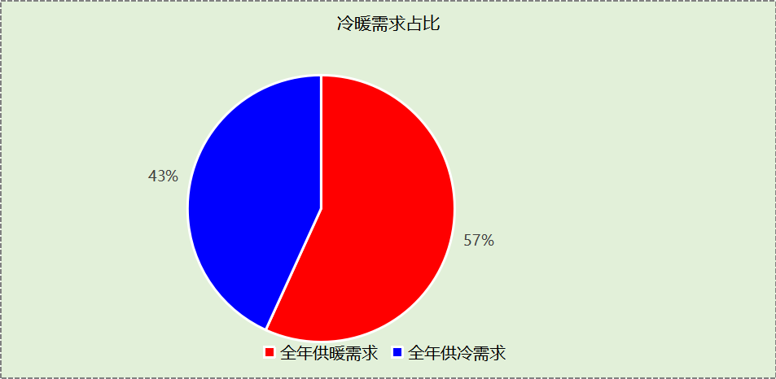

负荷分项统计
分类 | 围护传热 | 室内得热 | 窗日射 | 不利  新风/渗透 | 有利  新风/渗透 | 热回收 | 合计
供暖(kWh/㎡) | -34.00 | 22.79 | 11.23 | -70.86 | — | 0.00 | -70.84
供冷(kWh/㎡) | 7.05 | 25.34 | 5.99 | 16.66 | -1.03 | -0.15 | 53.86
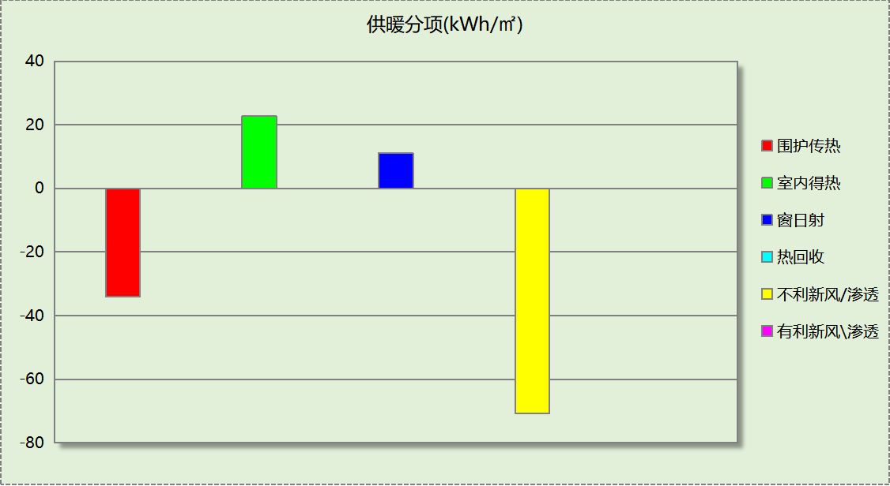
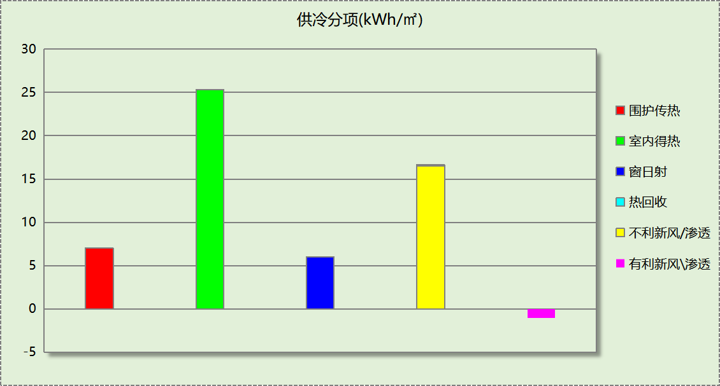

逐月负荷表
月份 | 供暖(kWh) | 供冷(kWh) | 热负荷  峰值(kW) | 热负荷  峰值时刻 | 冷负荷  峰值(kW) | 冷负荷  峰值时刻
1月 | 83827 | 0 | 542.642 | 1月21日7时 | 0.000 | --
2月 | 41898 | 0 | 374.554 | 2月4日7时 | 0.000 | --
3月 | 14502 | 0 | 312.607 | 3月4日7时 | 0.000 | --
4月 | 659 | 0 | 19.574 | 4月1日7时 | 0.000 | --
5月 | 0 | 0 | 0.000 | -- | 0.000 | --
6月 | 0 | 37129 | 0.000 | -- | 721.595 | 6月14日8时
7月 | 0 | 73881 | 0.000 | -- | 300.893 | 7月10日14时
8月 | 0 | 56861 | 0.000 | -- | 282.875 | 8月19日13时
9月 | 0 | 0 | 0.000 | -- | 0.000 | --
10月 | 0 | 0 | 0.000 | -- | 0.000 | --
11月 | 27674 | 0 | 301.415 | 11月25日7时 | 0.000 | --
12月 | 52228 | 0 | 423.403 | 12月9日7时 | 0.000 | --
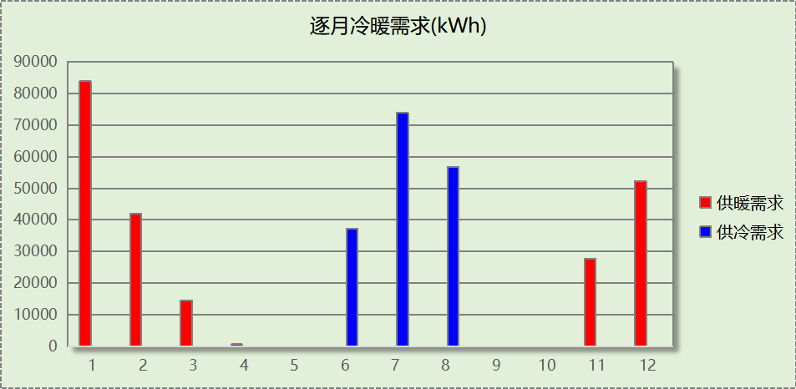
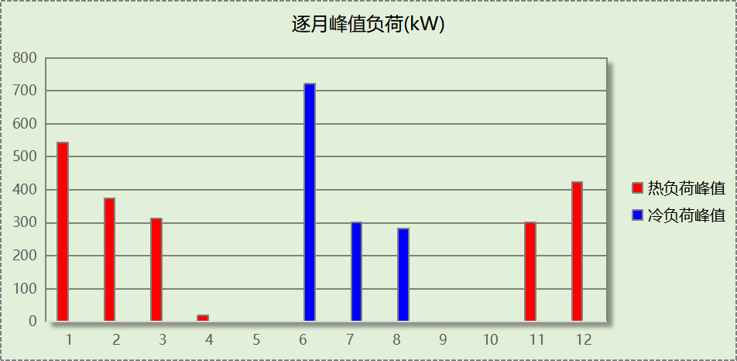

附录
工作日/节假日人员逐时在室率(%)

房间类型 | 1 | 2 | 3 | 4 | 5 | 6 | 7 | 8 | 9 | 10 | 11 | 12 | 13 | 14 | 15 | 16 | 17 | 18 | 19 | 20 | 21 | 22 | 23 | 24
一般商店 | 0 | 0 | 0 | 0 | 0 | 0 | 0 | 20 | 50 | 80 | 80 | 80 | 80 | 80 | 80 | 80 | 80 | 80 | 80 | 70 | 50 | 0 | 0 | 0
一般商店 | 0 | 0 | 0 | 0 | 0 | 0 | 0 | 20 | 50 | 80 | 80 | 80 | 80 | 80 | 80 | 80 | 80 | 80 | 80 | 70 | 50 | 0 | 0 | 0
休息室 | 70 | 70 | 70 | 70 | 70 | 70 | 70 | 70 | 50 | 50 | 50 | 50 | 50 | 50 | 50 | 50 | 50 | 50 | 70 | 70 | 70 | 70 | 70 | 70
休息室 | 70 | 70 | 70 | 70 | 70 | 70 | 70 | 70 | 50 | 50 | 50 | 50 | 50 | 50 | 50 | 50 | 50 | 50 | 70 | 70 | 70 | 70 | 70 | 70
休息室 | 0 | 0 | 0 | 0 | 0 | 0 | 10 | 50 | 100 | 100 | 100 | 30 | 100 | 100 | 100 | 100 | 50 | 20 | 10 | 0 | 0 | 0 | 0 | 0
休息室 | 0 | 0 | 0 | 0 | 0 | 0 | 0 | 20 | 45 | 0 | 0 | 0 | 0 | 0 | 0 | 0 | 0 | 0 | 0 | 0 | 0 | 0 | 0 | 0
办公-普通办公室 | 0 | 0 | 0 | 0 | 0 | 0 | 10 | 50 | 100 | 100 | 100 | 30 | 100 | 100 | 100 | 100 | 50 | 20 | 10 | 0 | 0 | 0 | 0 | 0
办公-普通办公室 | 0 | 0 | 0 | 0 | 0 | 0 | 0 | 20 | 45 | 0 | 0 | 0 | 0 | 0 | 0 | 0 | 0 | 0 | 0 | 0 | 0 | 0 | 0 | 0
办公室 | 0 | 0 | 0 | 0 | 0 | 0 | 0 | 0 | 10 | 90 | 90 | 90 | 90 | 90 | 90 | 90 | 90 | 90 | 90 | 90 | 90 | 90 | 10 | 0
办公室 | 0 | 0 | 0 | 0 | 0 | 0 | 0 | 0 | 10 | 90 | 90 | 90 | 90 | 90 | 90 | 90 | 90 | 90 | 90 | 90 | 90 | 90 | 10 | 0
卫生间 | 0 | 0 | 0 | 0 | 0 | 0 | 10 | 50 | 100 | 100 | 100 | 30 | 100 | 100 | 100 | 100 | 50 | 20 | 10 | 0 | 0 | 0 | 0 | 0
卫生间 | 0 | 0 | 0 | 0 | 0 | 0 | 0 | 20 | 45 | 0 | 0 | 0 | 0 | 0 | 0 | 0 | 0 | 0 | 0 | 0 | 0 | 0 | 0 | 0
卫生间 | 0 | 0 | 0 | 0 | 0 | 0 | 10 | 50 | 100 | 100 | 100 | 30 | 100 | 100 | 100 | 100 | 50 | 20 | 10 | 0 | 0 | 0 | 0 | 0
卫生间 | 0 | 0 | 0 | 0 | 0 | 0 | 0 | 20 | 45 | 0 | 0 | 0 | 0 | 0 | 0 | 0 | 0 | 0 | 0 | 0 | 0 | 0 | 0 | 0
厨房 | 0 | 0 | 0 | 0 | 0 | 0 | 10 | 50 | 100 | 100 | 100 | 30 | 100 | 100 | 100 | 100 | 50 | 20 | 10 | 0 | 0 | 0 | 0 | 0
厨房 | 0 | 0 | 0 | 0 | 0 | 0 | 0 | 20 | 45 | 0 | 0 | 0 | 0 | 0 | 0 | 0 | 0 | 0 | 0 | 0 | 0 | 0 | 0 | 0
大厅 | 0 | 0 | 0 | 0 | 0 | 0 | 10 | 50 | 100 | 100 | 100 | 30 | 100 | 100 | 100 | 100 | 50 | 20 | 10 | 0 | 0 | 0 | 0 | 0
大厅 | 0 | 0 | 0 | 0 | 0 | 0 | 0 | 20 | 45 | 0 | 0 | 0 | 0 | 0 | 0 | 0 | 0 | 0 | 0 | 0 | 0 | 0 | 0 | 0
大厅 | 0 | 0 | 0 | 0 | 0 | 0 | 10 | 50 | 95 | 95 | 95 | 80 | 80 | 95 | 95 | 95 | 95 | 30 | 30 | 0 | 0 | 0 | 0 | 0
大厅 | 0 | 0 | 0 | 0 | 0 | 0 | 0 | 0 | 0 | 0 | 0 | 0 | 0 | 0 | 0 | 0 | 0 | 0 | 0 | 0 | 0 | 0 | 0 | 0
库房 | 0 | 0 | 0 | 0 | 0 | 0 | 10 | 50 | 100 | 100 | 100 | 30 | 100 | 100 | 100 | 100 | 50 | 20 | 10 | 0 | 0 | 0 | 0 | 0
库房 | 0 | 0 | 0 | 0 | 0 | 0 | 0 | 20 | 45 | 0 | 0 | 0 | 0 | 0 | 0 | 0 | 0 | 0 | 0 | 0 | 0 | 0 | 0 | 0
影音设备室 | 0 | 0 | 0 | 0 | 0 | 0 | 0 | 0 | 10 | 90 | 90 | 90 | 90 | 90 | 90 | 90 | 90 | 90 | 90 | 90 | 90 | 90 | 10 | 0
影音设备室 | 0 | 0 | 0 | 0 | 0 | 0 | 0 | 0 | 10 | 90 | 90 | 90 | 90 | 90 | 90 | 90 | 90 | 90 | 90 | 90 | 90 | 90 | 10 | 0
普通办公室 | 0 | 0 | 0 | 0 | 0 | 0 | 10 | 50 | 100 | 100 | 100 | 30 | 100 | 100 | 100 | 100 | 50 | 20 | 10 | 0 | 0 | 0 | 0 | 0
普通办公室 | 0 | 0 | 0 | 0 | 0 | 0 | 0 | 20 | 45 | 0 | 0 | 0 | 0 | 0 | 0 | 0 | 0 | 0 | 0 | 0 | 0 | 0 | 0 | 0
楼梯间 | 0 | 0 | 0 | 0 | 0 | 0 | 10 | 50 | 100 | 100 | 100 | 30 | 100 | 100 | 100 | 100 | 50 | 20 | 10 | 0 | 0 | 0 | 0 | 0
楼梯间 | 0 | 0 | 0 | 0 | 0 | 0 | 0 | 20 | 45 | 0 | 0 | 0 | 0 | 0 | 0 | 0 | 0 | 0 | 0 | 0 | 0 | 0 | 0 | 0
楼梯间 | 0 | 0 | 0 | 0 | 0 | 0 | 10 | 50 | 95 | 95 | 95 | 80 | 80 | 95 | 95 | 95 | 95 | 30 | 30 | 0 | 0 | 0 | 0 | 0
楼梯间 | 0 | 0 | 0 | 0 | 0 | 0 | 0 | 0 | 0 | 0 | 0 | 0 | 0 | 0 | 0 | 0 | 0 | 0 | 0 | 0 | 0 | 0 | 0 | 0
治疗室、诊室 | 0 | 0 | 0 | 0 | 0 | 0 | 0 | 20 | 50 | 95 | 80 | 40 | 20 | 50 | 60 | 60 | 20 | 20 | 0 | 0 | 0 | 0 | 0 | 0
治疗室、诊室 | 0 | 0 | 0 | 0 | 0 | 0 | 0 | 20 | 50 | 95 | 80 | 40 | 20 | 50 | 60 | 60 | 20 | 20 | 0 | 0 | 0 | 0 | 0 | 0
空房间 | 0 | 0 | 0 | 0 | 0 | 0 | 0 | 20 | 50 | 80 | 80 | 80 | 80 | 80 | 80 | 80 | 80 | 80 | 80 | 70 | 50 | 0 | 0 | 0
空房间 | 0 | 0 | 0 | 0 | 0 | 0 | 0 | 20 | 50 | 80 | 80 | 80 | 80 | 80 | 80 | 80 | 80 | 80 | 80 | 70 | 50 | 0 | 0 | 0
设备间 | 0 | 0 | 0 | 0 | 0 | 0 | 0 | 0 | 0 | 0 | 0 | 0 | 0 | 0 | 0 | 0 | 0 | 0 | 0 | 0 | 0 | 0 | 0 | 0
设备间 | 0 | 0 | 0 | 0 | 0 | 0 | 0 | 0 | 0 | 0 | 0 | 0 | 0 | 0 | 0 | 0 | 0 | 0 | 0 | 0 | 0 | 0 | 0 | 0
设备间 | 0 | 0 | 0 | 0 | 0 | 0 | 0 | 0 | 0 | 0 | 0 | 0 | 0 | 0 | 0 | 0 | 0 | 0 | 0 | 0 | 0 | 0 | 0 | 0
设备间 | 0 | 0 | 0 | 0 | 0 | 0 | 0 | 0 | 0 | 0 | 0 | 0 | 0 | 0 | 0 | 0 | 0 | 0 | 0 | 0 | 0 | 0 | 0 | 0
贵宾室 | 0 | 0 | 0 | 0 | 0 | 0 | 10 | 50 | 100 | 100 | 100 | 30 | 100 | 100 | 100 | 100 | 50 | 20 | 10 | 0 | 0 | 0 | 0 | 0
贵宾室 | 0 | 0 | 0 | 0 | 0 | 0 | 0 | 20 | 45 | 0 | 0 | 0 | 0 | 0 | 0 | 0 | 0 | 0 | 0 | 0 | 0 | 0 | 0 | 0
走廊 | 0 | 0 | 0 | 0 | 0 | 0 | 10 | 50 | 100 | 100 | 100 | 30 | 100 | 100 | 100 | 100 | 50 | 20 | 10 | 0 | 0 | 0 | 0 | 0
走廊 | 0 | 0 | 0 | 0 | 0 | 0 | 0 | 20 | 45 | 0 | 0 | 0 | 0 | 0 | 0 | 0 | 0 | 0 | 0 | 0 | 0 | 0 | 0 | 0
走廊 | 0 | 0 | 0 | 0 | 0 | 0 | 10 | 50 | 95 | 95 | 95 | 80 | 80 | 95 | 95 | 95 | 95 | 30 | 30 | 0 | 0 | 0 | 0 | 0
走廊 | 0 | 0 | 0 | 0 | 0 | 0 | 0 | 0 | 0 | 0 | 0 | 0 | 0 | 0 | 0 | 0 | 0 | 0 | 0 | 0 | 0 | 0 | 0 | 0
走廊 | 0 | 0 | 0 | 0 | 0 | 0 | 0 | 20 | 50 | 80 | 80 | 80 | 80 | 80 | 80 | 80 | 80 | 80 | 80 | 70 | 50 | 0 | 0 | 0
走廊 | 0 | 0 | 0 | 0 | 0 | 0 | 0 | 20 | 50 | 80 | 80 | 80 | 80 | 80 | 80 | 80 | 80 | 80 | 80 | 70 | 50 | 0 | 0 | 0
酒吧、茶座 | 0 | 0 | 0 | 0 | 0 | 0 | 0 | 20 | 50 | 80 | 80 | 80 | 80 | 80 | 80 | 80 | 80 | 80 | 80 | 70 | 50 | 0 | 0 | 0
酒吧、茶座 | 0 | 0 | 0 | 0 | 0 | 0 | 0 | 20 | 50 | 80 | 80 | 80 | 80 | 80 | 80 | 80 | 80 | 80 | 80 | 70 | 50 | 0 | 0 | 0
餐厅 | 0 | 0 | 0 | 0 | 0 | 0 | 10 | 50 | 100 | 100 | 100 | 30 | 100 | 100 | 100 | 100 | 50 | 20 | 10 | 0 | 0 | 0 | 0 | 0
餐厅 | 0 | 0 | 0 | 0 | 0 | 0 | 0 | 20 | 45 | 0 | 0 | 0 | 0 | 0 | 0 | 0 | 0 | 0 | 0 | 0 | 0 | 0 | 0 | 0
注：上行：工作日；下行：节假日

工作日/节假日照明开关时间表(%)

房间类型 | 1 | 2 | 3 | 4 | 5 | 6 | 7 | 8 | 9 | 10 | 11 | 12 | 13 | 14 | 15 | 16 | 17 | 18 | 19 | 20 | 21 | 22 | 23 | 24
一般商店 | 10 | 10 | 10 | 10 | 10 | 10 | 10 | 50 | 60 | 60 | 60 | 60 | 60 | 60 | 60 | 60 | 80 | 90 | 100 | 100 | 100 | 10 | 10 | 10
一般商店 | 10 | 10 | 10 | 10 | 10 | 10 | 10 | 50 | 60 | 60 | 60 | 60 | 60 | 60 | 60 | 60 | 80 | 90 | 100 | 100 | 100 | 10 | 10 | 10
休息室 | 10 | 10 | 10 | 10 | 10 | 10 | 30 | 30 | 30 | 30 | 30 | 30 | 30 | 30 | 50 | 50 | 60 | 90 | 90 | 90 | 90 | 80 | 10 | 10
休息室 | 10 | 10 | 10 | 10 | 10 | 10 | 30 | 30 | 30 | 30 | 30 | 30 | 30 | 30 | 50 | 50 | 60 | 90 | 90 | 90 | 90 | 80 | 10 | 10
休息室 | 10 | 10 | 10 | 10 | 10 | 10 | 10 | 36 | 62 | 56 | 54 | 43 | 53 | 55 | 58 | 67 | 40 | 18 | 10 | 10 | 10 | 10 | 10 | 10
休息室 | 0 | 0 | 0 | 0 | 0 | 0 | 0 | 0 | 0 | 0 | 0 | 0 | 0 | 0 | 0 | 0 | 0 | 0 | 0 | 0 | 0 | 0 | 0 | 0
办公-普通办公室 | 10 | 10 | 10 | 10 | 10 | 10 | 10 | 36 | 62 | 56 | 54 | 43 | 53 | 55 | 58 | 67 | 40 | 18 | 10 | 10 | 10 | 10 | 10 | 10
办公-普通办公室 | 0 | 0 | 0 | 0 | 0 | 0 | 0 | 0 | 0 | 0 | 0 | 0 | 0 | 0 | 0 | 0 | 0 | 0 | 0 | 0 | 0 | 0 | 0 | 0
办公室 | 10 | 10 | 10 | 10 | 10 | 10 | 10 | 10 | 20 | 90 | 90 | 90 | 90 | 90 | 90 | 90 | 90 | 90 | 90 | 90 | 90 | 90 | 20 | 10
办公室 | 10 | 10 | 10 | 10 | 10 | 10 | 10 | 10 | 20 | 90 | 90 | 90 | 90 | 90 | 90 | 90 | 90 | 90 | 90 | 90 | 90 | 90 | 20 | 10
卫生间 | 10 | 10 | 10 | 10 | 10 | 10 | 10 | 36 | 62 | 56 | 54 | 43 | 53 | 55 | 58 | 67 | 40 | 18 | 10 | 10 | 10 | 10 | 10 | 10
卫生间 | 0 | 0 | 0 | 0 | 0 | 0 | 0 | 0 | 0 | 0 | 0 | 0 | 0 | 0 | 0 | 0 | 0 | 0 | 0 | 0 | 0 | 0 | 0 | 0
卫生间 | 10 | 10 | 10 | 10 | 10 | 10 | 10 | 36 | 62 | 56 | 54 | 43 | 53 | 55 | 58 | 67 | 40 | 18 | 10 | 10 | 10 | 10 | 10 | 10
卫生间 | 0 | 0 | 0 | 0 | 0 | 0 | 0 | 0 | 0 | 0 | 0 | 0 | 0 | 0 | 0 | 0 | 0 | 0 | 0 | 0 | 0 | 0 | 0 | 0
厨房 | 10 | 10 | 10 | 10 | 10 | 10 | 10 | 36 | 62 | 56 | 54 | 43 | 53 | 55 | 58 | 67 | 40 | 18 | 10 | 10 | 10 | 10 | 10 | 10
厨房 | 0 | 0 | 0 | 0 | 0 | 0 | 0 | 0 | 0 | 0 | 0 | 0 | 0 | 0 | 0 | 0 | 0 | 0 | 0 | 0 | 0 | 0 | 0 | 0
大厅 | 10 | 10 | 10 | 10 | 10 | 10 | 10 | 36 | 62 | 56 | 54 | 43 | 53 | 55 | 58 | 67 | 40 | 18 | 10 | 10 | 10 | 10 | 10 | 10
大厅 | 0 | 0 | 0 | 0 | 0 | 0 | 0 | 0 | 0 | 0 | 0 | 0 | 0 | 0 | 0 | 0 | 0 | 0 | 0 | 0 | 0 | 0 | 0 | 0
大厅 | 0 | 0 | 0 | 0 | 0 | 0 | 10 | 50 | 95 | 95 | 95 | 80 | 80 | 95 | 95 | 95 | 95 | 30 | 30 | 0 | 0 | 0 | 0 | 0
大厅 | 0 | 0 | 0 | 0 | 0 | 0 | 0 | 0 | 0 | 0 | 0 | 0 | 0 | 0 | 0 | 0 | 0 | 0 | 0 | 0 | 0 | 0 | 0 | 0
库房 | 10 | 10 | 10 | 10 | 10 | 10 | 10 | 36 | 62 | 56 | 54 | 43 | 53 | 55 | 58 | 67 | 40 | 18 | 10 | 10 | 10 | 10 | 10 | 10
库房 | 0 | 0 | 0 | 0 | 0 | 0 | 0 | 0 | 0 | 0 | 0 | 0 | 0 | 0 | 0 | 0 | 0 | 0 | 0 | 0 | 0 | 0 | 0 | 0
影音设备室 | 10 | 10 | 10 | 10 | 10 | 10 | 10 | 10 | 20 | 90 | 90 | 90 | 90 | 90 | 90 | 90 | 90 | 90 | 90 | 90 | 90 | 90 | 20 | 10
影音设备室 | 10 | 10 | 10 | 10 | 10 | 10 | 10 | 10 | 20 | 90 | 90 | 90 | 90 | 90 | 90 | 90 | 90 | 90 | 90 | 90 | 90 | 90 | 20 | 10
普通办公室 | 10 | 10 | 10 | 10 | 10 | 10 | 10 | 36 | 62 | 56 | 54 | 43 | 53 | 55 | 58 | 67 | 40 | 18 | 10 | 10 | 10 | 10 | 10 | 10
普通办公室 | 0 | 0 | 0 | 0 | 0 | 0 | 0 | 0 | 0 | 0 | 0 | 0 | 0 | 0 | 0 | 0 | 0 | 0 | 0 | 0 | 0 | 0 | 0 | 0
楼梯间 | 10 | 10 | 10 | 10 | 10 | 10 | 10 | 36 | 62 | 56 | 54 | 43 | 53 | 55 | 58 | 67 | 40 | 18 | 10 | 10 | 10 | 10 | 10 | 10
楼梯间 | 0 | 0 | 0 | 0 | 0 | 0 | 0 | 0 | 0 | 0 | 0 | 0 | 0 | 0 | 0 | 0 | 0 | 0 | 0 | 0 | 0 | 0 | 0 | 0
楼梯间 | 0 | 0 | 0 | 0 | 0 | 0 | 10 | 50 | 95 | 95 | 95 | 80 | 80 | 95 | 95 | 95 | 95 | 30 | 30 | 0 | 0 | 0 | 0 | 0
楼梯间 | 0 | 0 | 0 | 0 | 0 | 0 | 0 | 0 | 0 | 0 | 0 | 0 | 0 | 0 | 0 | 0 | 0 | 0 | 0 | 0 | 0 | 0 | 0 | 0
治疗室、诊室 | 10 | 10 | 10 | 10 | 10 | 10 | 10 | 50 | 60 | 60 | 60 | 60 | 60 | 60 | 60 | 60 | 80 | 90 | 100 | 100 | 100 | 10 | 10 | 10
治疗室、诊室 | 10 | 10 | 10 | 10 | 10 | 10 | 10 | 50 | 60 | 60 | 60 | 60 | 60 | 60 | 60 | 60 | 80 | 90 | 100 | 100 | 100 | 10 | 10 | 10
空房间 | 10 | 10 | 10 | 10 | 10 | 10 | 10 | 50 | 60 | 60 | 60 | 60 | 60 | 60 | 60 | 60 | 80 | 90 | 100 | 100 | 100 | 10 | 10 | 10
空房间 | 10 | 10 | 10 | 10 | 10 | 10 | 10 | 50 | 60 | 60 | 60 | 60 | 60 | 60 | 60 | 60 | 80 | 90 | 100 | 100 | 100 | 10 | 10 | 10
设备间 | 100 | 100 | 100 | 100 | 100 | 100 | 100 | 100 | 100 | 100 | 100 | 100 | 100 | 100 | 100 | 100 | 100 | 100 | 100 | 100 | 100 | 100 | 100 | 100
设备间 | 0 | 0 | 0 | 0 | 0 | 0 | 0 | 0 | 0 | 0 | 0 | 0 | 0 | 0 | 0 | 0 | 0 | 0 | 0 | 0 | 0 | 0 | 0 | 0
设备间 | 100 | 100 | 100 | 100 | 100 | 100 | 100 | 100 | 100 | 100 | 100 | 100 | 100 | 100 | 100 | 100 | 100 | 100 | 100 | 100 | 100 | 100 | 100 | 100
设备间 | 100 | 100 | 100 | 100 | 100 | 100 | 100 | 100 | 100 | 100 | 100 | 100 | 100 | 100 | 100 | 100 | 100 | 100 | 100 | 100 | 100 | 100 | 100 | 100
贵宾室 | 10 | 10 | 10 | 10 | 10 | 10 | 10 | 36 | 62 | 56 | 54 | 43 | 53 | 55 | 58 | 67 | 40 | 18 | 10 | 10 | 10 | 10 | 10 | 10
贵宾室 | 0 | 0 | 0 | 0 | 0 | 0 | 0 | 0 | 0 | 0 | 0 | 0 | 0 | 0 | 0 | 0 | 0 | 0 | 0 | 0 | 0 | 0 | 0 | 0
走廊 | 10 | 10 | 10 | 10 | 10 | 10 | 10 | 36 | 62 | 56 | 54 | 43 | 53 | 55 | 58 | 67 | 40 | 18 | 10 | 10 | 10 | 10 | 10 | 10
走廊 | 0 | 0 | 0 | 0 | 0 | 0 | 0 | 0 | 0 | 0 | 0 | 0 | 0 | 0 | 0 | 0 | 0 | 0 | 0 | 0 | 0 | 0 | 0 | 0
走廊 | 0 | 0 | 0 | 0 | 0 | 0 | 10 | 50 | 95 | 95 | 95 | 80 | 80 | 95 | 95 | 95 | 95 | 30 | 30 | 0 | 0 | 0 | 0 | 0
走廊 | 0 | 0 | 0 | 0 | 0 | 0 | 0 | 0 | 0 | 0 | 0 | 0 | 0 | 0 | 0 | 0 | 0 | 0 | 0 | 0 | 0 | 0 | 0 | 0
走廊 | 10 | 10 | 10 | 10 | 10 | 10 | 10 | 50 | 60 | 60 | 60 | 60 | 60 | 60 | 60 | 60 | 80 | 90 | 100 | 100 | 100 | 10 | 10 | 10
走廊 | 10 | 10 | 10 | 10 | 10 | 10 | 10 | 50 | 60 | 60 | 60 | 60 | 60 | 60 | 60 | 60 | 80 | 90 | 100 | 100 | 100 | 10 | 10 | 10
酒吧、茶座 | 10 | 10 | 10 | 10 | 10 | 10 | 10 | 50 | 60 | 60 | 60 | 60 | 60 | 60 | 60 | 60 | 80 | 90 | 100 | 100 | 100 | 10 | 10 | 10
酒吧、茶座 | 10 | 10 | 10 | 10 | 10 | 10 | 10 | 50 | 60 | 60 | 60 | 60 | 60 | 60 | 60 | 60 | 80 | 90 | 100 | 100 | 100 | 10 | 10 | 10
餐厅 | 10 | 10 | 10 | 10 | 10 | 10 | 10 | 36 | 62 | 56 | 54 | 43 | 53 | 55 | 58 | 67 | 40 | 18 | 10 | 10 | 10 | 10 | 10 | 10
餐厅 | 0 | 0 | 0 | 0 | 0 | 0 | 0 | 0 | 0 | 0 | 0 | 0 | 0 | 0 | 0 | 0 | 0 | 0 | 0 | 0 | 0 | 0 | 0 | 0
注：上行：工作日；下行：节假日

工作日/节假日设备逐时使用率(%)

房间类型 | 1 | 2 | 3 | 4 | 5 | 6 | 7 | 8 | 9 | 10 | 11 | 12 | 13 | 14 | 15 | 16 | 17 | 18 | 19 | 20 | 21 | 22 | 23 | 24
一般商店 | 0 | 0 | 0 | 0 | 0 | 0 | 0 | 30 | 50 | 80 | 80 | 80 | 80 | 80 | 80 | 80 | 80 | 80 | 80 | 70 | 50 | 0 | 0 | 0
一般商店 | 0 | 0 | 0 | 0 | 0 | 0 | 0 | 30 | 50 | 80 | 80 | 80 | 80 | 80 | 80 | 80 | 80 | 80 | 80 | 70 | 50 | 0 | 0 | 0
休息室 | 0 | 0 | 0 | 0 | 0 | 0 | 0 | 0 | 0 | 0 | 0 | 0 | 0 | 0 | 0 | 0 | 0 | 80 | 80 | 80 | 80 | 80 | 0 | 0
休息室 | 0 | 0 | 0 | 0 | 0 | 0 | 0 | 0 | 0 | 0 | 0 | 0 | 0 | 0 | 0 | 0 | 0 | 80 | 80 | 80 | 80 | 80 | 0 | 0
休息室 | 0 | 0 | 0 | 0 | 0 | 0 | 10 | 50 | 100 | 100 | 100 | 100 | 100 | 100 | 100 | 100 | 50 | 20 | 10 | 0 | 0 | 0 | 0 | 0
休息室 | 0 | 0 | 0 | 0 | 0 | 0 | 0 | 0 | 0 | 0 | 0 | 0 | 0 | 0 | 0 | 0 | 0 | 0 | 0 | 0 | 0 | 0 | 0 | 0
办公-普通办公室 | 0 | 0 | 0 | 0 | 0 | 0 | 10 | 50 | 100 | 100 | 100 | 100 | 100 | 100 | 100 | 100 | 50 | 20 | 10 | 0 | 0 | 0 | 0 | 0
办公-普通办公室 | 0 | 0 | 0 | 0 | 0 | 0 | 0 | 0 | 0 | 0 | 0 | 0 | 0 | 0 | 0 | 0 | 0 | 0 | 0 | 0 | 0 | 0 | 0 | 0
办公室 | 0 | 0 | 0 | 0 | 0 | 0 | 0 | 0 | 10 | 85 | 85 | 85 | 85 | 85 | 85 | 85 | 85 | 85 | 85 | 85 | 85 | 85 | 10 | 0
办公室 | 0 | 0 | 0 | 0 | 0 | 0 | 0 | 0 | 10 | 85 | 85 | 85 | 85 | 85 | 85 | 85 | 85 | 85 | 85 | 85 | 85 | 85 | 10 | 0
卫生间 | 0 | 0 | 0 | 0 | 0 | 0 | 10 | 50 | 100 | 100 | 100 | 100 | 100 | 100 | 100 | 100 | 50 | 20 | 10 | 0 | 0 | 0 | 0 | 0
卫生间 | 0 | 0 | 0 | 0 | 0 | 0 | 0 | 0 | 0 | 0 | 0 | 0 | 0 | 0 | 0 | 0 | 0 | 0 | 0 | 0 | 0 | 0 | 0 | 0
卫生间 | 0 | 0 | 0 | 0 | 0 | 0 | 10 | 50 | 100 | 100 | 100 | 100 | 100 | 100 | 100 | 100 | 50 | 20 | 10 | 0 | 0 | 0 | 0 | 0
卫生间 | 0 | 0 | 0 | 0 | 0 | 0 | 0 | 0 | 0 | 0 | 0 | 0 | 0 | 0 | 0 | 0 | 0 | 0 | 0 | 0 | 0 | 0 | 0 | 0
厨房 | 0 | 0 | 0 | 0 | 0 | 0 | 10 | 50 | 100 | 100 | 100 | 100 | 100 | 100 | 100 | 100 | 50 | 20 | 10 | 0 | 0 | 0 | 0 | 0
厨房 | 0 | 0 | 0 | 0 | 0 | 0 | 0 | 0 | 0 | 0 | 0 | 0 | 0 | 0 | 0 | 0 | 0 | 0 | 0 | 0 | 0 | 0 | 0 | 0
大厅 | 0 | 0 | 0 | 0 | 0 | 0 | 10 | 50 | 100 | 100 | 100 | 100 | 100 | 100 | 100 | 100 | 50 | 20 | 10 | 0 | 0 | 0 | 0 | 0
大厅 | 0 | 0 | 0 | 0 | 0 | 0 | 0 | 0 | 0 | 0 | 0 | 0 | 0 | 0 | 0 | 0 | 0 | 0 | 0 | 0 | 0 | 0 | 0 | 0
大厅 | 0 | 0 | 0 | 0 | 0 | 0 | 10 | 50 | 95 | 95 | 95 | 50 | 50 | 95 | 95 | 95 | 95 | 30 | 30 | 0 | 0 | 0 | 0 | 0
大厅 | 0 | 0 | 0 | 0 | 0 | 0 | 0 | 0 | 0 | 0 | 0 | 0 | 0 | 0 | 0 | 0 | 0 | 0 | 0 | 0 | 0 | 0 | 0 | 0
库房 | 0 | 0 | 0 | 0 | 0 | 0 | 10 | 50 | 100 | 100 | 100 | 100 | 100 | 100 | 100 | 100 | 50 | 20 | 10 | 0 | 0 | 0 | 0 | 0
库房 | 0 | 0 | 0 | 0 | 0 | 0 | 0 | 0 | 0 | 0 | 0 | 0 | 0 | 0 | 0 | 0 | 0 | 0 | 0 | 0 | 0 | 0 | 0 | 0
影音设备室 | 0 | 0 | 0 | 0 | 0 | 0 | 0 | 0 | 10 | 85 | 85 | 85 | 85 | 85 | 85 | 85 | 85 | 85 | 85 | 85 | 85 | 85 | 10 | 0
影音设备室 | 0 | 0 | 0 | 0 | 0 | 0 | 0 | 0 | 10 | 85 | 85 | 85 | 85 | 85 | 85 | 85 | 85 | 85 | 85 | 85 | 85 | 85 | 10 | 0
普通办公室 | 0 | 0 | 0 | 0 | 0 | 0 | 10 | 50 | 100 | 100 | 100 | 100 | 100 | 100 | 100 | 100 | 50 | 20 | 10 | 0 | 0 | 0 | 0 | 0
普通办公室 | 0 | 0 | 0 | 0 | 0 | 0 | 0 | 0 | 0 | 0 | 0 | 0 | 0 | 0 | 0 | 0 | 0 | 0 | 0 | 0 | 0 | 0 | 0 | 0
楼梯间 | 0 | 0 | 0 | 0 | 0 | 0 | 10 | 50 | 100 | 100 | 100 | 100 | 100 | 100 | 100 | 100 | 50 | 20 | 10 | 0 | 0 | 0 | 0 | 0
楼梯间 | 0 | 0 | 0 | 0 | 0 | 0 | 0 | 0 | 0 | 0 | 0 | 0 | 0 | 0 | 0 | 0 | 0 | 0 | 0 | 0 | 0 | 0 | 0 | 0
楼梯间 | 0 | 0 | 0 | 0 | 0 | 0 | 10 | 50 | 95 | 95 | 95 | 50 | 50 | 95 | 95 | 95 | 95 | 30 | 30 | 0 | 0 | 0 | 0 | 0
楼梯间 | 0 | 0 | 0 | 0 | 0 | 0 | 0 | 0 | 0 | 0 | 0 | 0 | 0 | 0 | 0 | 0 | 0 | 0 | 0 | 0 | 0 | 0 | 0 | 0
治疗室、诊室 | 0 | 0 | 0 | 0 | 0 | 0 | 0 | 20 | 50 | 95 | 80 | 40 | 20 | 50 | 60 | 60 | 20 | 20 | 0 | 0 | 0 | 0 | 0 | 0
治疗室、诊室 | 0 | 0 | 0 | 0 | 0 | 0 | 0 | 20 | 50 | 95 | 80 | 40 | 20 | 50 | 60 | 60 | 20 | 20 | 0 | 0 | 0 | 0 | 0 | 0
空房间 | 0 | 0 | 0 | 0 | 0 | 0 | 0 | 30 | 50 | 80 | 80 | 80 | 80 | 80 | 80 | 80 | 80 | 80 | 80 | 70 | 50 | 0 | 0 | 0
空房间 | 0 | 0 | 0 | 0 | 0 | 0 | 0 | 30 | 50 | 80 | 80 | 80 | 80 | 80 | 80 | 80 | 80 | 80 | 80 | 70 | 50 | 0 | 0 | 0
设备间 | 100 | 100 | 100 | 100 | 100 | 100 | 100 | 100 | 100 | 100 | 100 | 100 | 100 | 100 | 100 | 100 | 100 | 100 | 100 | 100 | 100 | 100 | 100 | 100
设备间 | 0 | 0 | 0 | 0 | 0 | 0 | 0 | 0 | 0 | 0 | 0 | 0 | 0 | 0 | 0 | 0 | 0 | 0 | 0 | 0 | 0 | 0 | 0 | 0
设备间 | 100 | 100 | 100 | 100 | 100 | 100 | 100 | 100 | 100 | 100 | 100 | 100 | 100 | 100 | 100 | 100 | 100 | 100 | 100 | 100 | 100 | 100 | 100 | 100
设备间 | 100 | 100 | 100 | 100 | 100 | 100 | 100 | 100 | 100 | 100 | 100 | 100 | 100 | 100 | 100 | 100 | 100 | 100 | 100 | 100 | 100 | 100 | 100 | 100
贵宾室 | 0 | 0 | 0 | 0 | 0 | 0 | 10 | 50 | 100 | 100 | 100 | 100 | 100 | 100 | 100 | 100 | 50 | 20 | 10 | 0 | 0 | 0 | 0 | 0
贵宾室 | 0 | 0 | 0 | 0 | 0 | 0 | 0 | 0 | 0 | 0 | 0 | 0 | 0 | 0 | 0 | 0 | 0 | 0 | 0 | 0 | 0 | 0 | 0 | 0
走廊 | 0 | 0 | 0 | 0 | 0 | 0 | 10 | 50 | 100 | 100 | 100 | 100 | 100 | 100 | 100 | 100 | 50 | 20 | 10 | 0 | 0 | 0 | 0 | 0
走廊 | 0 | 0 | 0 | 0 | 0 | 0 | 0 | 0 | 0 | 0 | 0 | 0 | 0 | 0 | 0 | 0 | 0 | 0 | 0 | 0 | 0 | 0 | 0 | 0
走廊 | 0 | 0 | 0 | 0 | 0 | 0 | 10 | 50 | 95 | 95 | 95 | 50 | 50 | 95 | 95 | 95 | 95 | 30 | 30 | 0 | 0 | 0 | 0 | 0
走廊 | 0 | 0 | 0 | 0 | 0 | 0 | 0 | 0 | 0 | 0 | 0 | 0 | 0 | 0 | 0 | 0 | 0 | 0 | 0 | 0 | 0 | 0 | 0 | 0
走廊 | 0 | 0 | 0 | 0 | 0 | 0 | 0 | 30 | 50 | 80 | 80 | 80 | 80 | 80 | 80 | 80 | 80 | 80 | 80 | 70 | 50 | 0 | 0 | 0
走廊 | 0 | 0 | 0 | 0 | 0 | 0 | 0 | 30 | 50 | 80 | 80 | 80 | 80 | 80 | 80 | 80 | 80 | 80 | 80 | 70 | 50 | 0 | 0 | 0
酒吧、茶座 | 0 | 0 | 0 | 0 | 0 | 0 | 0 | 30 | 50 | 80 | 80 | 80 | 80 | 80 | 80 | 80 | 80 | 80 | 80 | 70 | 50 | 0 | 0 | 0
酒吧、茶座 | 0 | 0 | 0 | 0 | 0 | 0 | 0 | 30 | 50 | 80 | 80 | 80 | 80 | 80 | 80 | 80 | 80 | 80 | 80 | 70 | 50 | 0 | 0 | 0
餐厅 | 0 | 0 | 0 | 0 | 0 | 0 | 10 | 50 | 100 | 100 | 100 | 100 | 100 | 100 | 100 | 100 | 50 | 20 | 10 | 0 | 0 | 0 | 0 | 0
餐厅 | 0 | 0 | 0 | 0 | 0 | 0 | 0 | 0 | 0 | 0 | 0 | 0 | 0 | 0 | 0 | 0 | 0 | 0 | 0 | 0 | 0 | 0 | 0 | 0
注：上行：工作日；下行：节假日

工作日/节假日空调系统开关时间表
采暖期：
系统编号 | 1 | 2 | 3 | 4 | 5 | 6 | 7 | 8 | 9 | 10 | 11 | 12 | 13 | 14 | 15 | 16 | 17 | 18 | 19 | 20 | 21 | 22 | 23 | 24
自动 | 0 | 0 | 0 | 0 | 0 | 0 | 0 | 1 | 1 | 1 | 1 | 1 | 1 | 1 | 1 | 1 | 1 | 1 | 1 | 1 | 0 | 0 | 0 | 0
自动 | 0 | 0 | 0 | 0 | 0 | 0 | 0 | 1 | 1 | 1 | 1 | 1 | 1 | 1 | 1 | 1 | 1 | 1 | 1 | 1 | 1 | 1 | 0 | 0
供冷期：

系统编号 | 1 | 2 | 3 | 4 | 5 | 6 | 7 | 8 | 9 | 10 | 11 | 12 | 13 | 14 | 15 | 16 | 17 | 18 | 19 | 20 | 21 | 22 | 23 | 24
自动 | 0 | 0 | 0 | 0 | 0 | 0 | 0 | 1 | 1 | 1 | 1 | 1 | 1 | 1 | 1 | 1 | 1 | 1 | 1 | 1 | 1 | 1 | 1 | 0
自动 | 0 | 0 | 0 | 0 | 0 | 0 | 1 | 1 | 1 | 1 | 1 | 1 | 1 | 1 | 1 | 1 | 1 | 1 | 1 | 1 | 1 | 1 | 1 | 0
注：上行：工作日；下行：节假日

